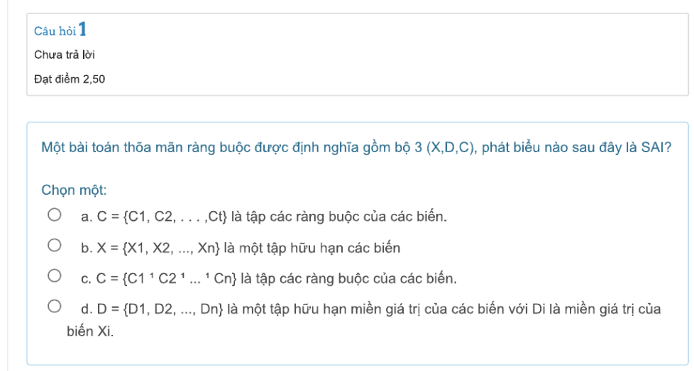

C

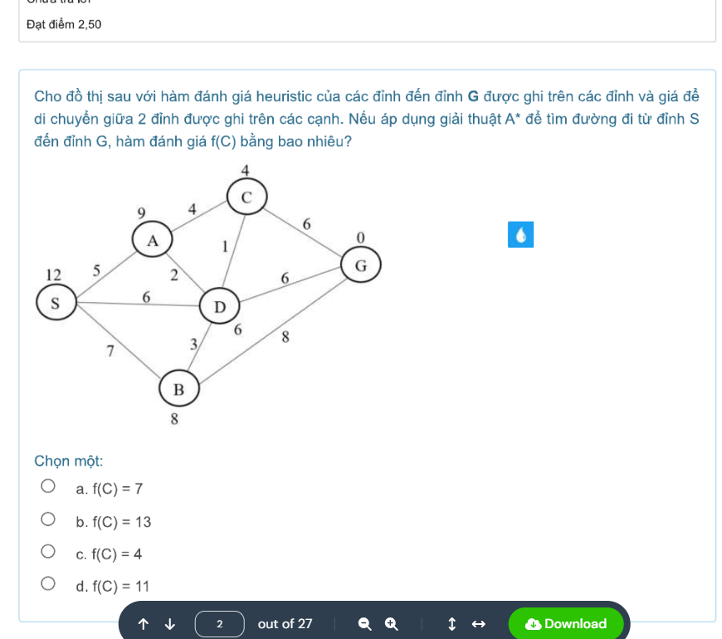

2D

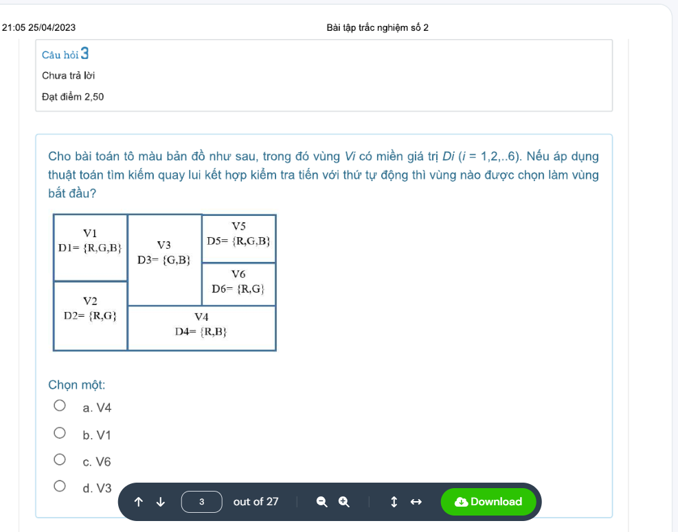

D

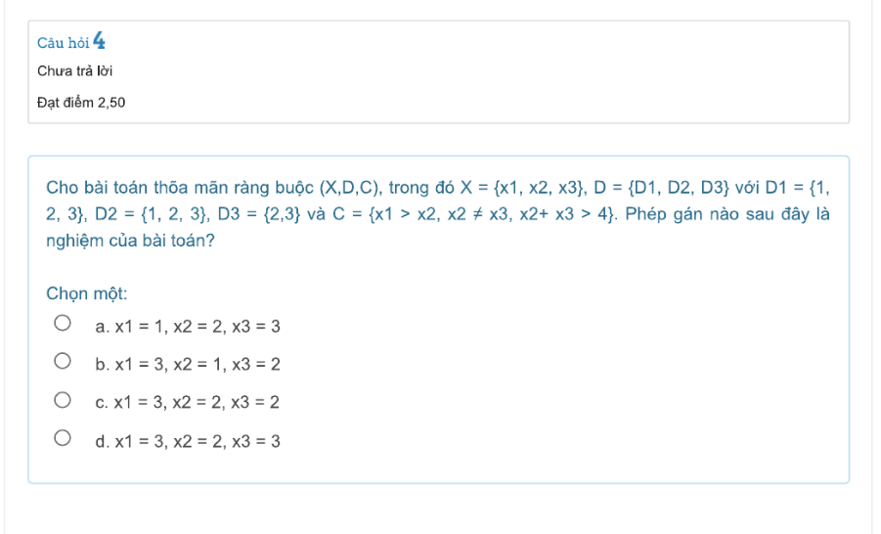

D

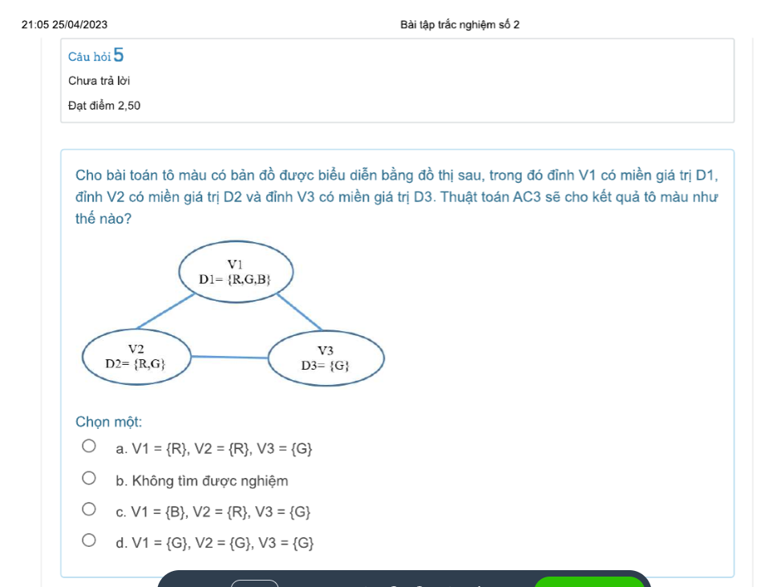

5. C

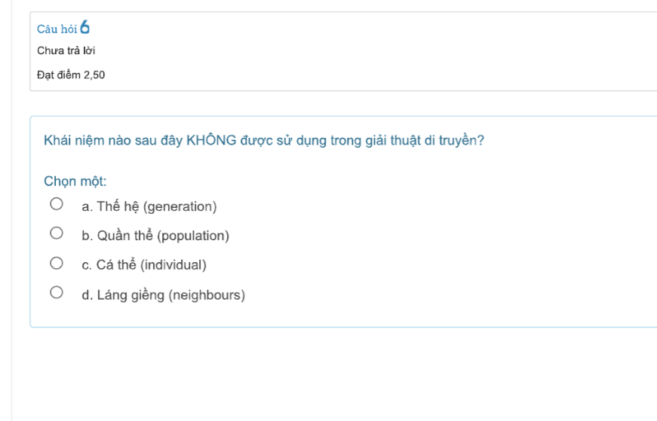

6D

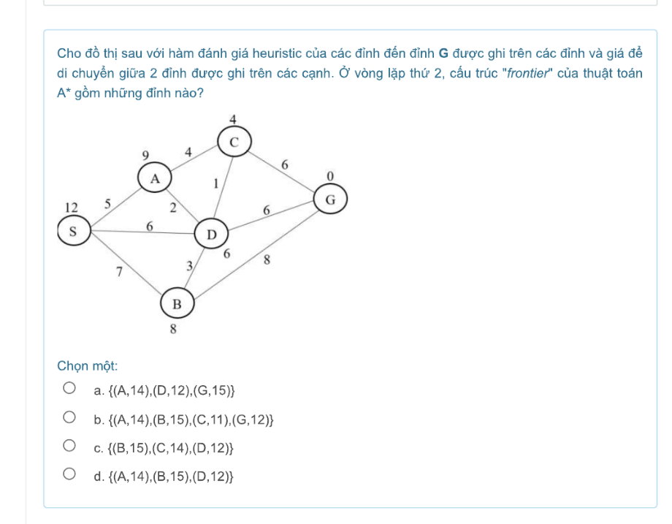

7.B

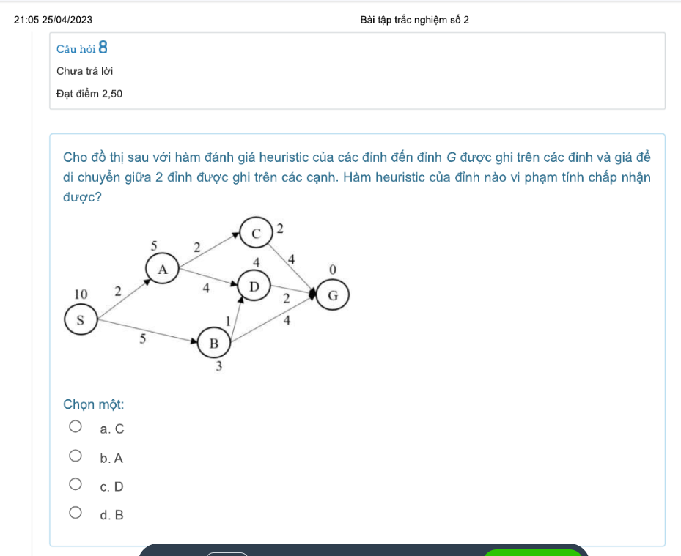

C

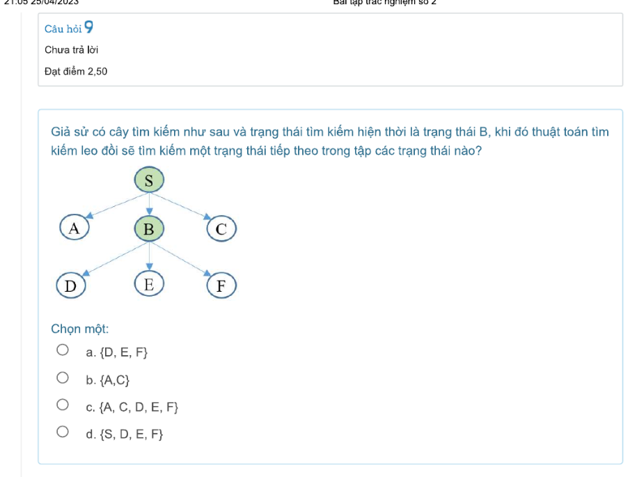

A

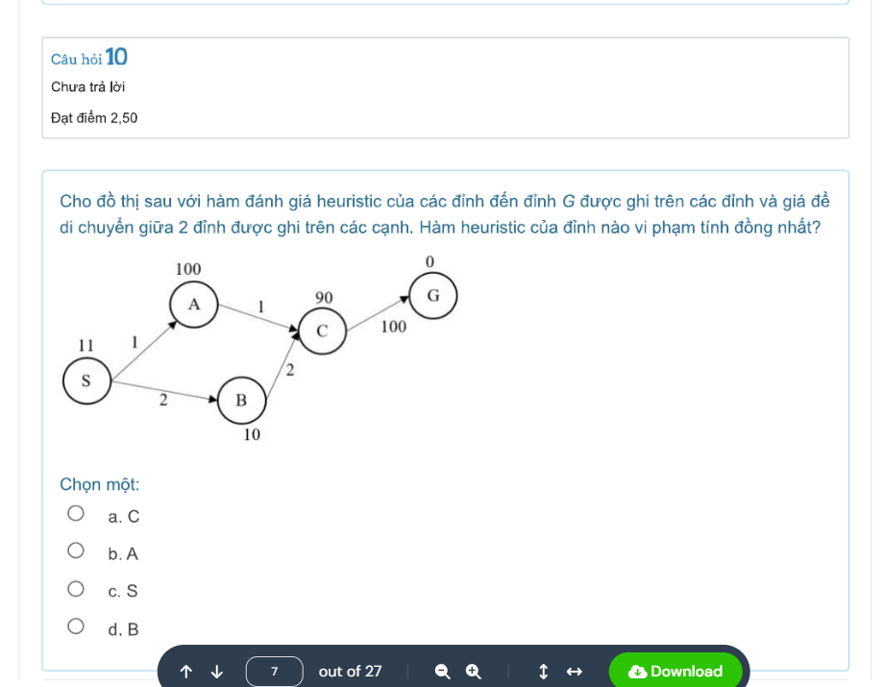

B

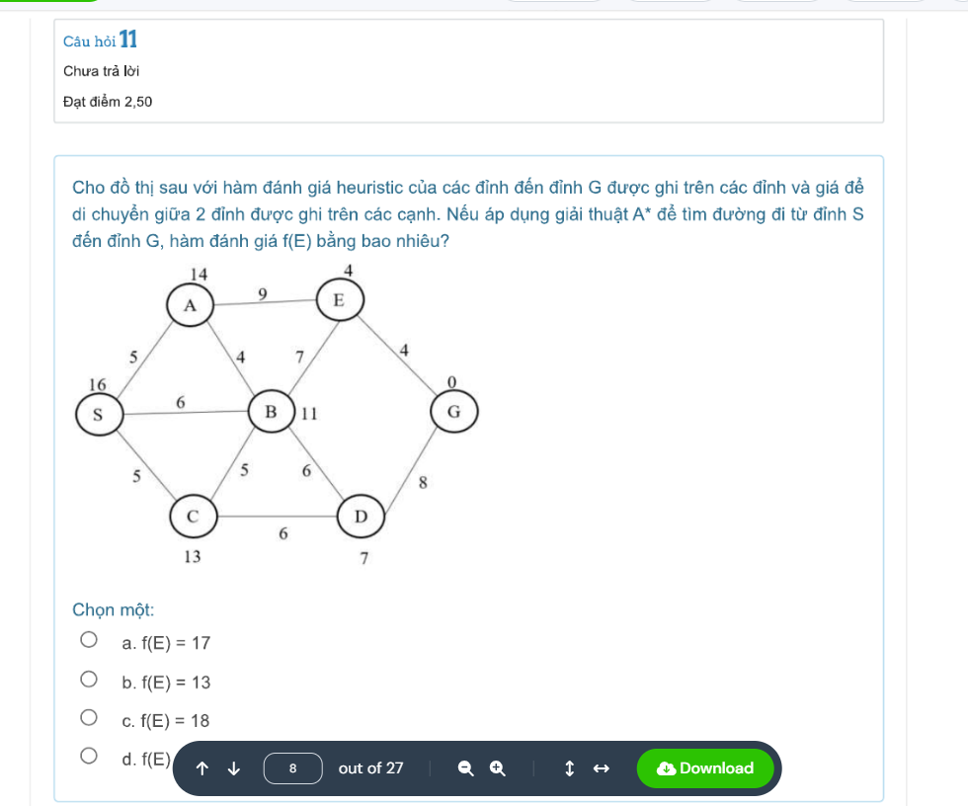

A

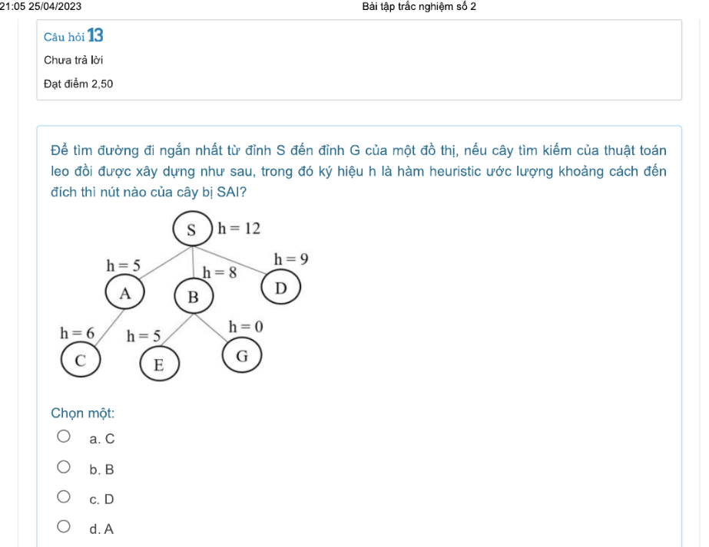

A

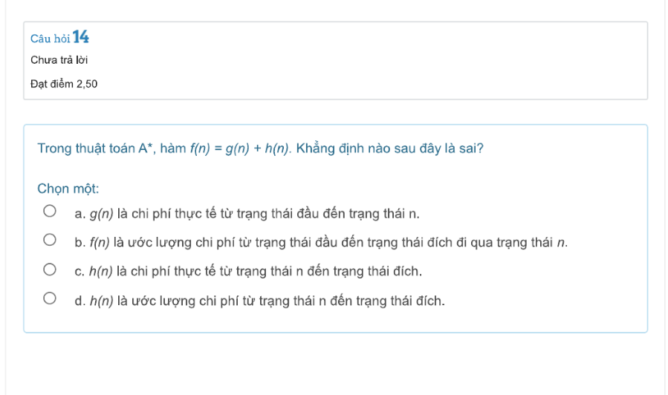

14 C

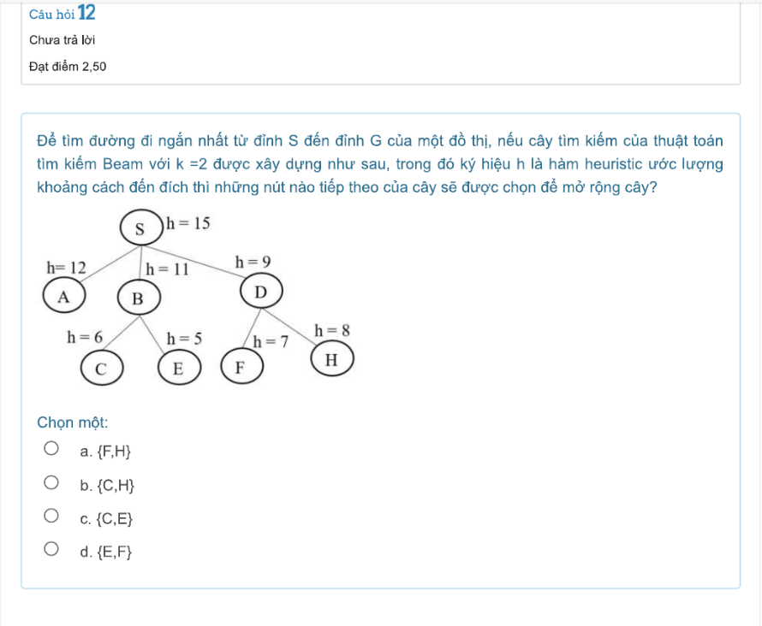

C

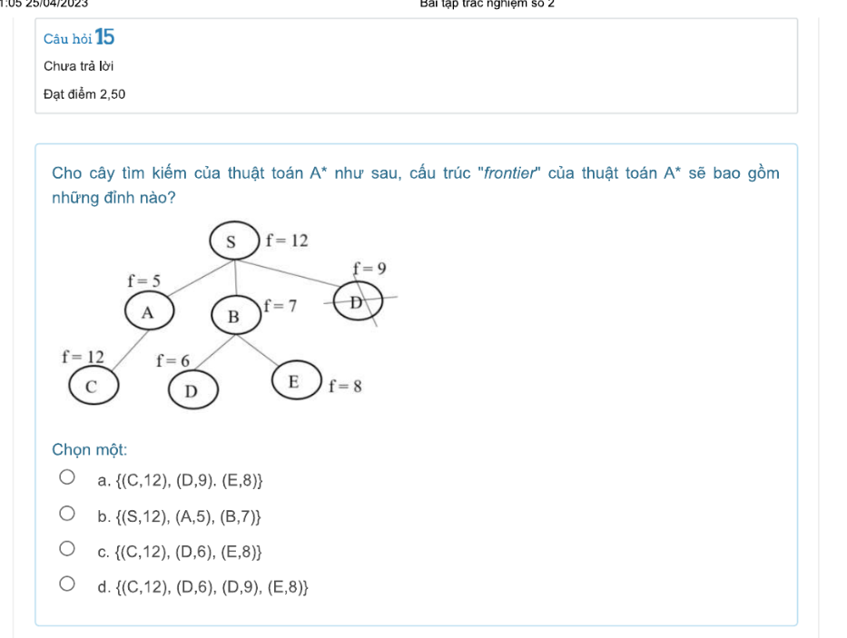

C

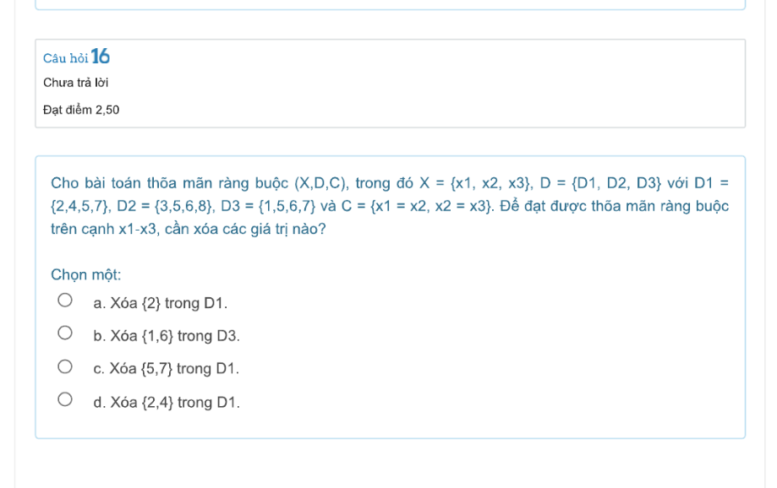

C

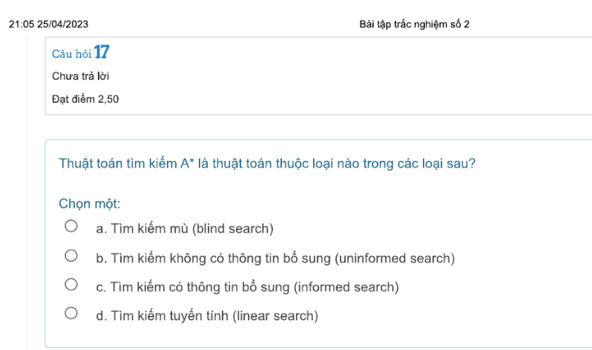

C

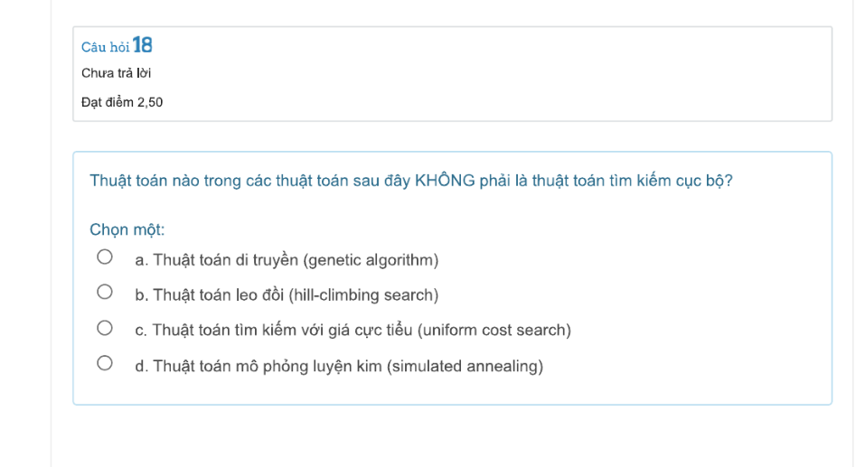

C

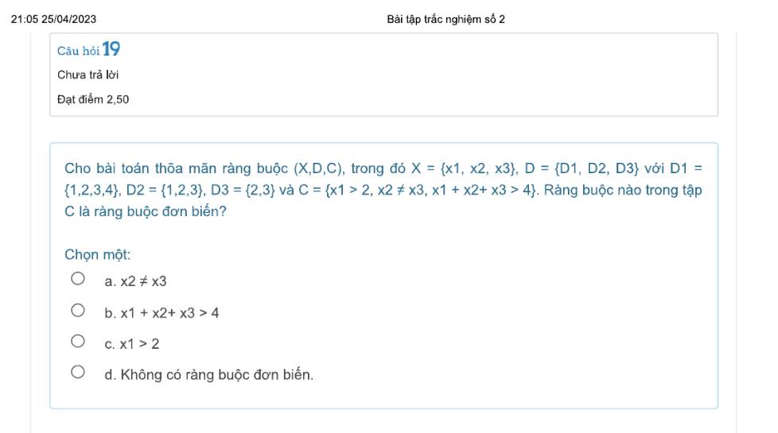

C

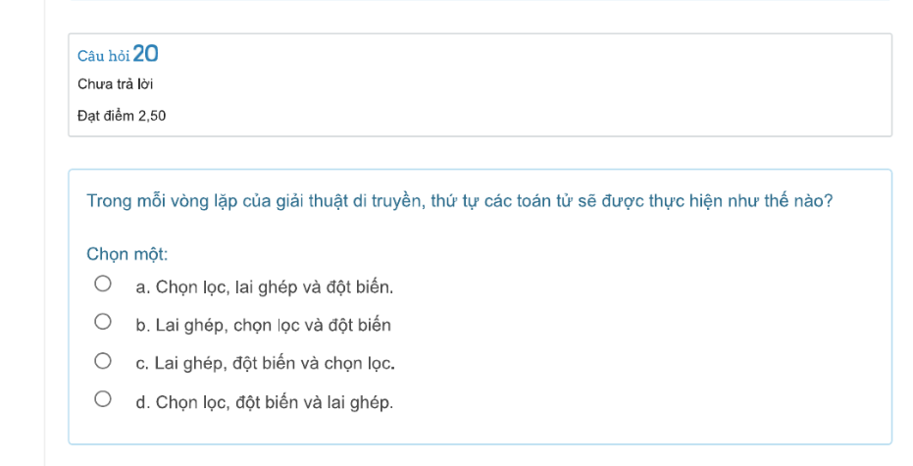

A

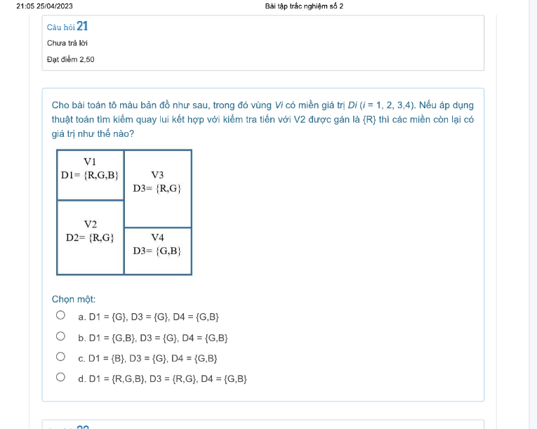

B

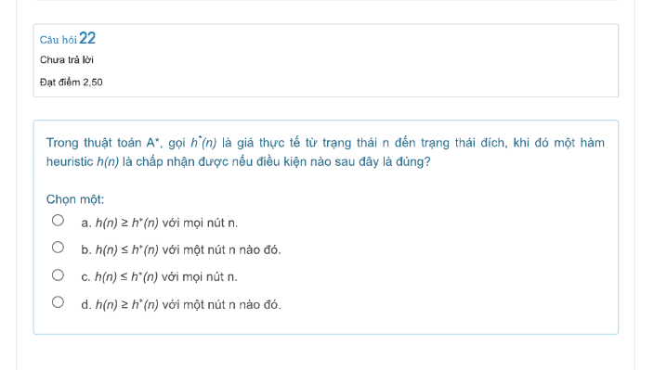

C

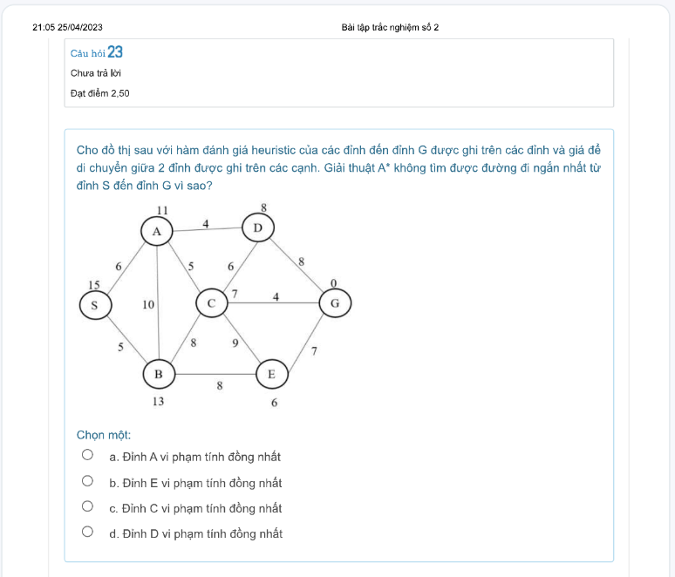

C

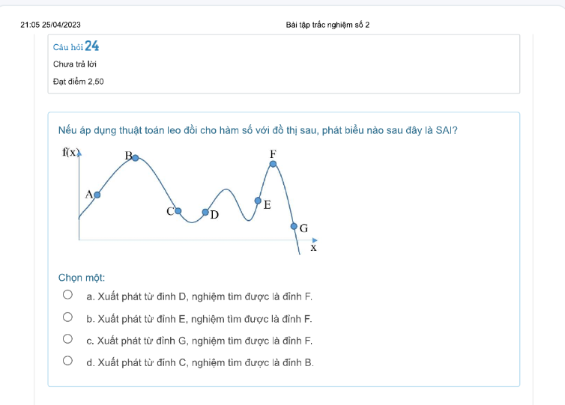

A

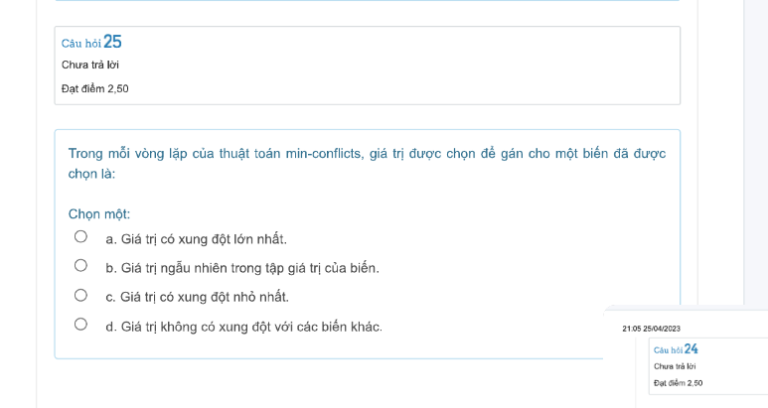

C

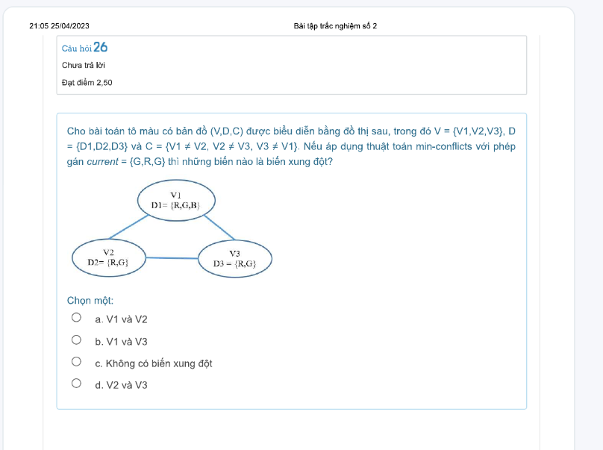

B

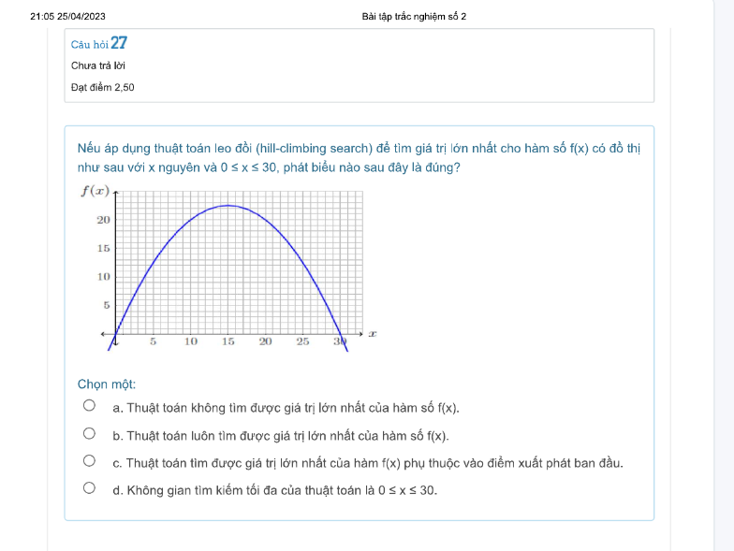

B

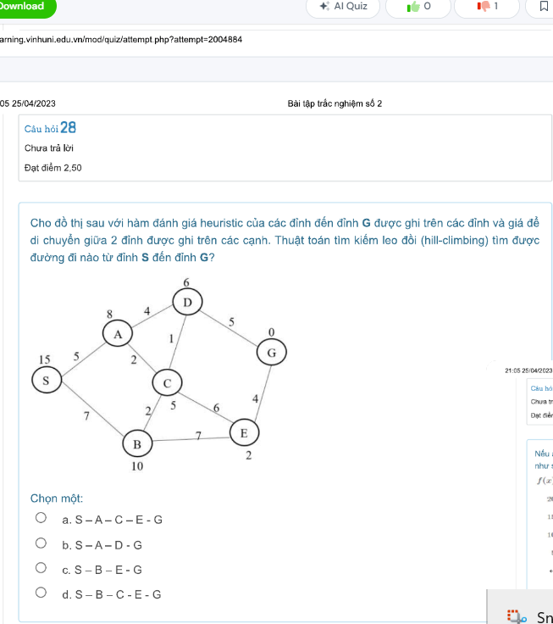

B

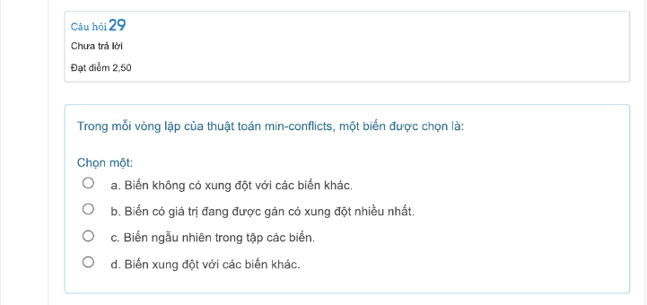

A

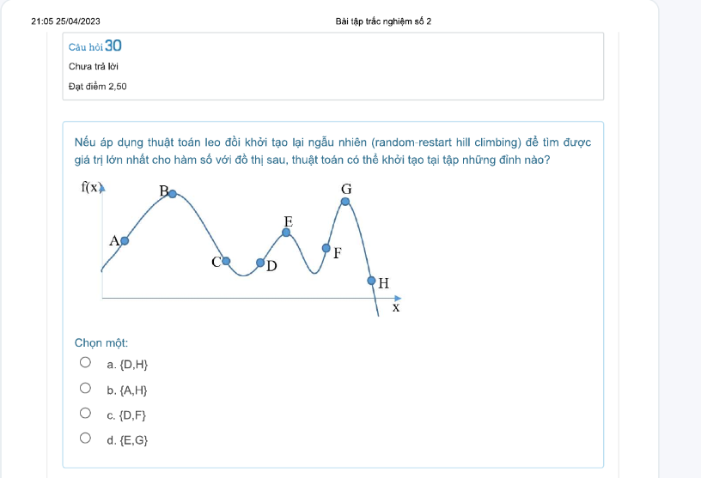

B

C

C

B

A

D

C

B

C

C

A